3.行业概况
Brainstorm
从阶段来讲，通信属于什么阶段？
A：答案是，各个子版块，各有各的阶段
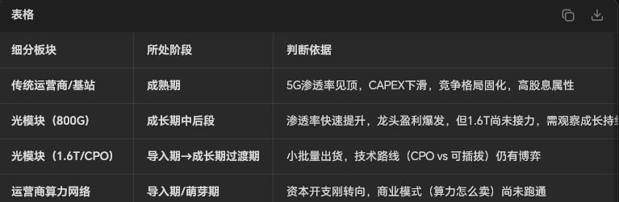
从产业生命周期视角，通信行业已跨越由5G驱动的第一轮高速成长期，整体进入成熟期基底。但AI大模型与算力集群的爆发，正在催生第二轮技术迭代周期——数据中心内部及之间的连接密度、带宽、延迟要求被重新定义，光通信从'电信配套'升级为'算力核心基建'。这使得通信行业在宏观上呈现'成熟期+二次成长'的复合形态：传统通信提供现金流安全垫与股息防御属性，新型算力通信提供估值弹性与成长期权。
从产业生命阶段横向观察，从传统到新型的老中青状态非常明显

成熟期：

运营商移动/固网/5g业务
运营商是前AI时代的通信产业主力。 经营业绩层面，据工信部统计，2025 年前三季度国内电信业务累计收入为 13270 亿元，同比增长 0.9%（9M24：2.6%），电信业务总量同比增长 9%（9M24：10.7%），较去年同期收入增速有所放缓。我们认为主要系当前国内移动电话用户数总量已达 18.28 亿户，5G 移动电话用户占比也已提升至 63.9%，移动电话用户量的增长逐步触及天花板。细分来看，移动互联网流量仍然保持较快增长，1-9 月移动互联网累计流量达到 2874 亿 GB，同比增长 16.6%，5月户均移动互联网接入流量（DOU）达到 21.23GB/户·月，同比增长 15.5%；固网业务方面，固网接入用户总数达到 6.95 亿户，较2024年末净增长 2486 万，千兆宽带用户数占比提升至 33.9%，固网业务市场收入仍然具备良好的成长性。传统业务基本盘仍然稳固。

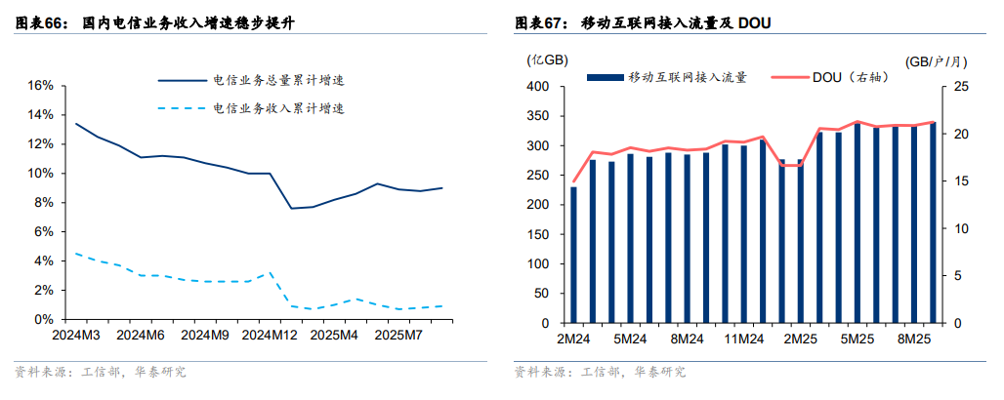
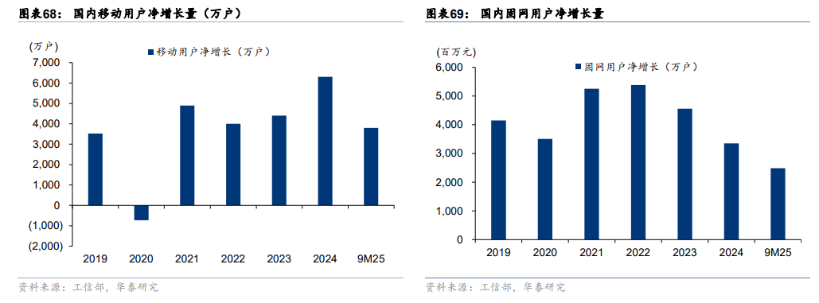

成长期
光芯片

光模块

供给侧
光电芯片出现短缺：光通信产业链上游的核心元器件，尤其是光电芯片存在一定程度的短缺。具体而言，电吸收调制激光器（EML）和连续波（CW）激光器芯片的短缺预计将制约市场增长直至2026年底。Lumentum CEO四月表示：美国超大规模数据中心客户对光通信器件需求持续加速， 公司全力扩产仍难以填补需求缺口，目前公司2027年产能已经被微软和谷歌全部锁定，预计半年内，2028 年全年的产能都将被订满。本轮行业周期至少还能维持 5 年左右的景气持续性。Lumentum 纳斯达克上市股价过去一年累计涨幅超 1500%，叠加英伟达 20 亿美元战略投资及数十亿美元采购承诺加持，进一步确认 AI 光通信高景气。
表：光芯片国产化率情况一览
速率等级 | 国产化率 | 阶段特征 | 核心瓶颈
2.5G及以下 | >90% | 完全成熟期 | 价格战激烈，利润空间薄
10G | ~60% | 成熟期 | 国内厂商主导
25G以上 | 约7% | 突破导入期 | EML芯片严重依赖进口
200G EML | 不足10% | 样品验证/小批量 | 仅源杰科技等少数突破
1.6T DSP | 不足10% | 测试阶段 | 盛路通信等布局中

激光器供应商的产能较光模块规划量存在约1000万至1500万个的缺口。
关键材料磷化铟（InP）面临产能瓶颈：AI服务器需求加速了高速光模块的采用，向800G/1.6T的转变使得主要激光技术转向使用磷化铟材料。行业正面临磷化铟衬底和芯片的明显产能短缺。尽管供应商（如Lumentum、Coherent）正在积极扩产，但需求持续超过供应，这为光模块平均售价（ASP）在2027年前的稳定性提供了支撑。
供应链积极扩产应对：为应对短缺，主要供应商正在扩张产能。例如，博通（AVGO）的EML激光器产能预计将从2025年的超4000万个增至2026年的5000万个；其CW激光器产能将从2025年的约1500万个增至2026年的两倍。
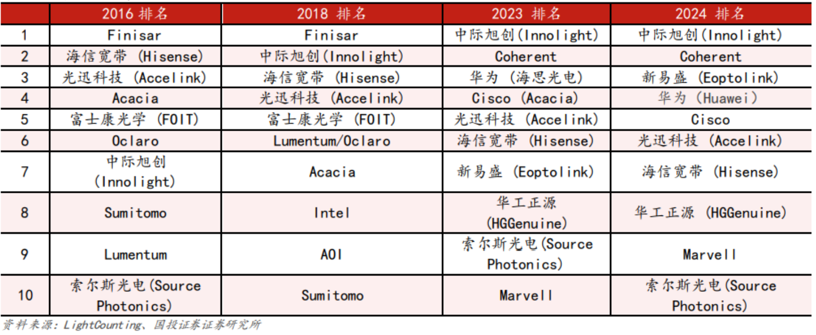
国内情况来看，近15年来全球光模块供应商格局的深刻变革，截至2020年，多数日本和美国供应商已退出该市场，而中国厂商的排名则持续攀升，2024年全球光模块TOP10榜单显示，中国厂商已在该领域占据主导地位（占7席），CR3约在50-60%之间。有益于享受规模效应和马太效应红利，并在未来1.6t/3.2t的时代占据更强的主导权。

需求侧
下游需求结构多元，数通市场引领增长：光模块下游主要包括互联网云服务商、通信设备商和电信运营商。其中，互联网云服务商（如亚马逊、微软、谷歌、Meta）是高速光模块的核心需求方，其数据中心建设与AI算力集群扩张对400G、800G及1.6T光模块的需求激增，采购规模大、迭代速度快。电信运营商的需求相对稳定，主要受5G网络建设与骨干网升级驱动。从市场结构看，数通市场已超越电信市场，成为光模块需求增长的核心引擎。
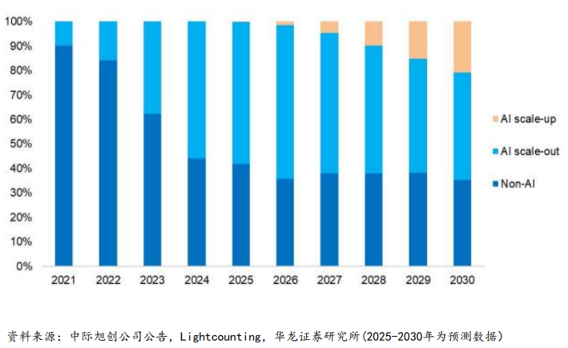
AI算力需求直接推动了光模块产品结构向高速率升级，具体需求预测如下：
产品速率 | 2024年需求 | 2025年需求 | 2026年需求 | 关键驱动客户与说明
400G | 1000万个 | 约400万个 | 降至不足200万个 | 需求以AWS为主，2025年后需求放缓。
800G | 1000万–1100万个 | 2500万个 | 规划建设量超6000万个 | 2024年以英伟达为主；2025年扩展至英伟达、谷歌、微软、亚马逊、Meta、甲骨文；前两大采购方（亚马逊+Meta）合计占约50%。
1.6T | 数万个 | 170万–350万个 | 500-1000万 | 2025年为商用元年，英伟达占70%–90%；2026年英伟达占比超60%，谷歌占25%，Meta占10%–15%。
数据来源：evercore，lightcounting

区域市场与资本开支印证需求景气：北美地区是全球最大的光模块市场，需求主要来自头部云服务商的AI数据中心建设。2025年，北美四大云厂商资本开支合计同比增长76.9%，直接转化为对光模块的采购需求。以四大云厂为标志，2026年的Capex乐观上修合计超6000亿美元，接近2025年的两倍，中观上修合计超5000美元。这种量级远超三大运营商2898亿元的开支
表：四大云厂25-26开支及增长率
四大云商 | 25Capex | 26CapexE（乐观） | YOY | 26CapexE（中观） | YOY
谷歌 | 914亿 | 1750-1850亿 | 91.5%-102.4% | 1279.6 | 40%
亚马逊 | 1318亿 | 2000亿 | 51.7% | 1845.2 | 40%
微软 | 842亿 | 1500-1650亿 | 78.1%-95.9% | 1178.8 | 40%
Meta | 722亿 | 1150-1350亿 | 59.2%-86.9% | 1010.8 | 40%
合计 | 3796亿 | 6400-6850亿 | 68.6%-80.5% | 5314亿 | 40%
数据来源：长江证券（乐观），银河证券引trendforce（中观）

技术前沿
为满足AI集群对高带宽、低功耗、低延迟的苛刻要求，光模块技术正处于快速迭代期。
产品迭代周期显著缩短：在AI快速发展的驱动下，光模块迭代周期从早期的3-4年缩短至如今的2年左右。当前，800G速率光模块已成为数据中心主流，1.6T光模块进入商业化放量阶段，3.2T等新一代产品处于前期技术准备阶段，预计于2027-2028年开始验证。
图：光通信高速迭代概览
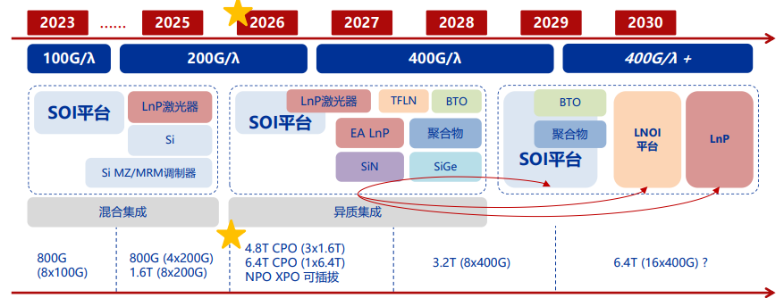
数据来源：申万宏源研究

逻辑：光模块并没有到此结束，AI对算力的要求，scale up的叙事，迫使大厂进行技术改革。CPO，硅光应运而生，是最合适的路线。

可插拔模块仍为主流，但集成化方案是长期方向：未来5年，可插拔光模块（包括线性可插拔光模块LPO）将继续主导市场。LPO通过移除DSP芯片，可实现约40%的功耗降低和亚纳秒级别的超低延迟，已成为AI算力集群短距互联的关键技术。同时，为应对更大规模集群的功耗和延迟挑战，业界正探索板上光电子（OBO）、近封装光电子（NPO）、共封装光电子（CPO）等更集成的方案。
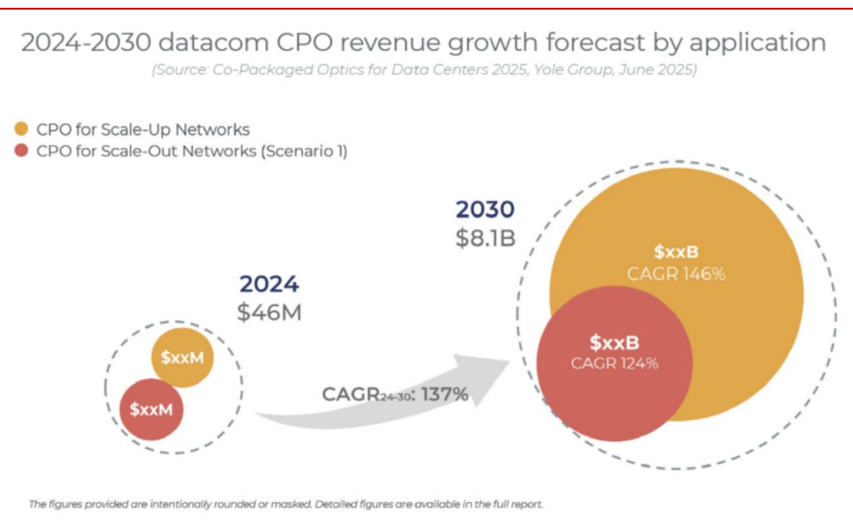
数据来源：国盛证券，YOLE
硅光技术渗透率提升：一方面，传统磷化铟EML激光器出现产能瓶颈，制约了高速光模块的交付能力。另一方面，硅光产业链日趋成熟。硅光Fab厂商（如中芯国际、Tower等）和上游CW光源厂商（如源杰科技）持续扩充产能，从供给端保障了硅光模块的产量并有望持续降低成本。供给紧张与成本下降的预期，共同催化了硅光占比的进一步提升。行业头部客户率先转向硅光方案，带动全行业跟进。LightCounting预计，2026年超过一半的光模块销售额将来自基于硅光调制器的模块。
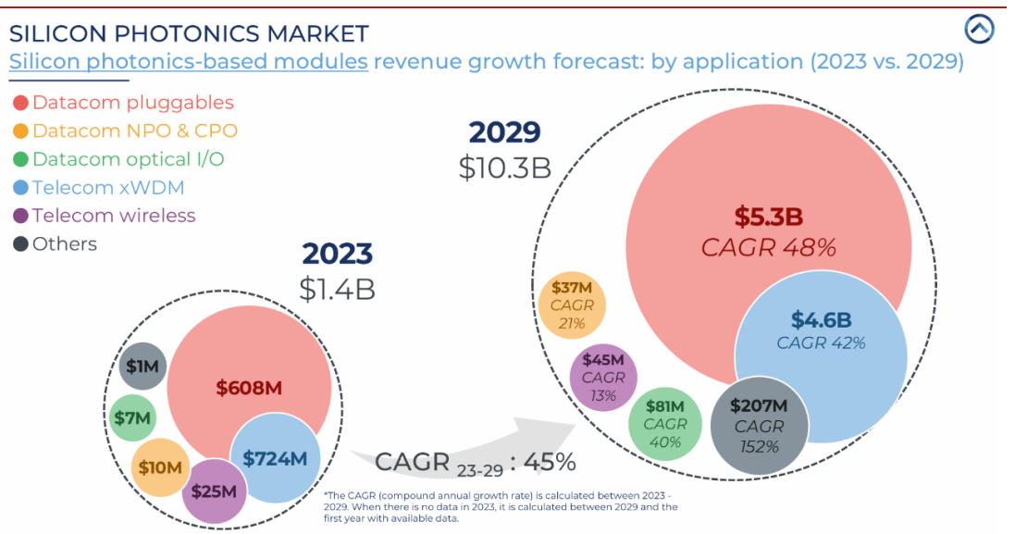
数据来源：国盛证券，YOLE

硅光渗透率
表：在各速率光模块中的硅光渗透率（TFLN不起来的情况）
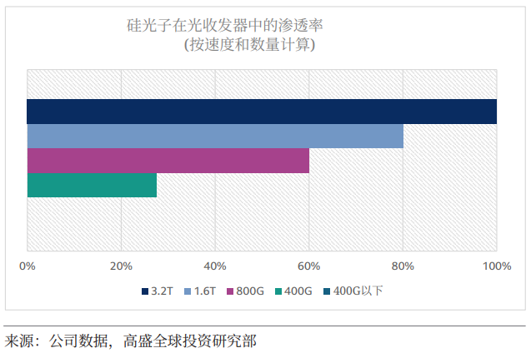
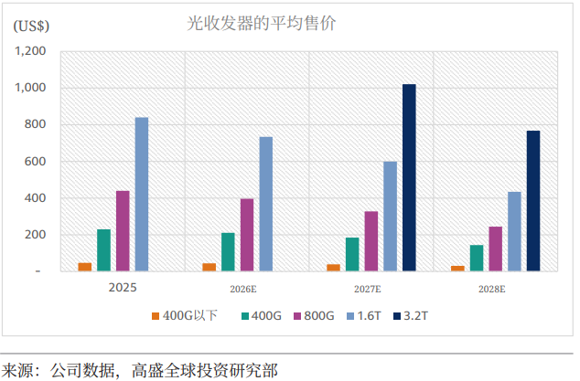

市场展望
综合供需两端，光模块市场在未来几年将保持高速增长，但上游供应瓶颈可能使供需紧张格局延续。

市场规模增长预测强劲：多家机构对市场前景持乐观态度。LightCounting预测，2025年全球光模块市场销售额接近180亿美元（同比增长约70%），2026年仍将保持60%的高速增长；到2029年，全球市场规模有望突破370亿美元，2024-2029年复合增长率（CAGR）为22%。98在高盛预测中，800G及以上速率细分市场在2026-2028年的复合年增长率将达到31%。
供需关系总结：当前光模块行业呈现典型的“需求驱动型”供需关系。需求端，由AI算力基建竞赛带来的800G/1.6T高速产品需求规划量巨大，且持续上调。供给端，尽管整机厂商产能积极扩张，但上游核心激光器芯片及磷化铟材料的产能扩张速度短期难以完全匹配需求的爆发式增长，形成了结构性供应紧张。这种供需态势预计至少将持续至2026年底，并可能对产品价格形成支撑，同时加速技术迭代和供应链的国产化进程。
算力市场

导入期
6g，5G-A，星间通信

政策：面向未来
AI基础设施已被提升到国家战略层面。华西证券年度策略指出，国务院2025年7-8月连续发布AI相关文件，从顶层设计到产业落地的政策框架已基本成型。今年十五五期间，中央也明确提出了承接十四五总体规划，继续加强加快全国算力网络和基础设施以适配AI新发展格局的要求。
政策层面的核心逻辑是：算力基础设施类似于高铁、电网，是数字经济时代的新型"基建"。中国要通过"东数西算"工程和算力枢纽节点建设，系统性地布局智算中心网络。
这带来的直接利好是：政策驱动的算力建设需求独立于市场化Capex周期，提供了一个额外的需求安全垫。即使海外云商Capex短期波动，国内政策驱动的算力建设仍在持续推进，从而形成从产业界到国家基建层面的双轮驱动。
表：中央政策
政策名称 | 政策主体 | 政策要点
《中共中央关于制定国民经济和社会发展第十五个五年规划和二〇三五年远景目标的建议》 | 中共中央 | 适度超前建设新型基础设施；推进信息通信网络、全国一体化算力网、重大科技基础设施等建设和集约高效利用
《中华人民共和国国民经济和社会发展第十五个五年规划和2035年远景目标纲要》 | 国务院/全国人大 | 提升数智化发展水平单独成篇；强化算力算法数据高效供给；建设新一代超算、通算、智算设施体系；论证建设超大规模智算集群；推动算力设施市场化运营；支持政府购买算力服务、算力租赁；推动绿色电力与算力协同布局；建设算力监测调度平台；培育自主可控软硬件生态；创新发展标准化可扩展的智算云服务
《关于推动新型信息基础设施协调发展有关事项的通知》 | 工信部等 | 深化5G、千兆光网规模部署；推进5G-A、万兆光网建设；建设100万个50G-PON端口；加快5G-A规模商用（建设50万个基站）；加强6G技术研发、标准研制和应用验证；统筹推进卫星互联网星座建设；完善民用空间基础设施
深入实施 “东数西算” 工程加快构建全国一体化算力网的实施意见 | 国家发改委等五部门 | 到 2025 年底，通用算力、智能算力、超级算力等多元算力加速集聚，国家枢纽节点地区各类新增算力占全国新增算力的 60% 以上，国家枢纽节点算力资源使用率显著超过全国平均水平
算力基础设施高质量发展行动计划 | 工信部等六部门 | 到 2025 年算力规模超过 300EFLOPS，智能算力占比达到 35%。推动算力结构多元配置，逐步提升智能算力占比，推动智能算力与通用算力协同，满足不同类型算力业务需求
数字中国建设整体布局规划 | 国务院 | 系统优化算力基础设施布局，促进东西部算力高效互补和协同联动，引导通用数据中心超算中心、智能计算中心、边缘数据中心等合理梯次布局
国家发展改革委等部门关于同意京津冀地区启动建设全国一体化算力网络国家枢纽节点的复函 | 国家发改委等四部门 | 同意在京津冀地区启动建设全国一体化算力网络国家枢纽节点，发展高密度高能效、低碳数据中心集群，通过云网协同、云边协同等优化数据中心供给结构，扩展算力增长空间，实现大规模算力部署
“十四五” 国家信息化规划 | 中央网络安全和信息化委员会 | 统筹建设面向区块链和人工智能等的算力和算法中心，构建具备周边环境感应能力和反馈回应能力的边缘计算节点提供低时延、高可靠强安全边缘计算服务
“十四五” 大数据产业发展规划 | 工信部 | 加快构建全国一体化大数据中心体系，推进国家工业互联网大数据中心建设强化算力统筹智能调度，建设若干国家枢纽节点和大数据中心集群。建设高性能计算集群，合理部署超级计算中心

表：地方政策
政策名称 | 政策主体 | 政策要点
陕西省加快推动人工智能产业发展实施方案 (2024-2026 年) | 陕西省 | 整合省内算力资源，建设省级算力统筹调度平台，实现 “算力一网化、统筹一体化、调度一站式”，2026 年建设运营智能算达到 3000P 以上，可统筹的公共智能算力达到西部领先水平
北京市算力基础设施建设实施方案 (2024-2027 年) | 北京市 | 改变算建建设 “小散” 局面，集中建设一批智算单一大集群，到 2025 年，本市智算供给规模达到 45EFLOPS。到 2027 年，实现智算基础设施软硬件产品全栈自主可控，整体性能达到国内领先水平，具备 100% 自主可控智算中心建设能力
上海市智能算力基础设施高质量发展 “算力浦江” 智算行动实施方案 | 上海市 | 到 2025 年，新建智算中心国产算力芯片使用占比超过 50%，国产存储使用占比超过 50%，PUE 值将降至 1.25 以下。到 2025 年，上海市智能算力规模将超过 30EFLOPS，占比达到总算力的 50% 以上，智算中心内先进存储容量占比达到 50% 以上
广东省算力基础设施高质量发展行动暨 “粤算” 行动计划 (2024-2025 年) | 广东省 | 到 2025 年，在计算力方面，算力规模达到 38EFLOPS，智能算力占比达到 50%。建成智能计算中心 10 个，基本形成算力规模体量与数字化发展需求相适应、算力供给结构与业务需求相匹配的发展格局
深圳市算力基础设施高质量发展行动计划 (2024-2025) | 深圳市 | 到 2025 年，通用算力达到 14 EFLOPS (FP32)，智能算力达到 25 EFLOPS (FP16)，超算算力达到 2 EFLOPS (FP64)，存储量达到 90EB。先进存储容量占比达到 80% 以上，重点行业核心数据、重要数据灾备覆盖率达到 100%
山东省数字基础设施建设行动方案 (2024-2025 年) | 山东省 | 到 2025 年，全省数据中心在用标准机架总数达到 45 万个，总算力达到 12.5EFLOPS，智能算力占比达到 35%，算力规模达 65EB，先进存储占比达到 35% 以上
河南省重大新型基础设施建设提速行动方案 (2023-2025 年) | 河南省 | 到 2025 年智算和超算算力规模超过 2000PFLOPS，高性能算力占比超过 30%。持续提升国家超算郑州中心超算能力，建设智算中心和郑州城市算力网调度中心，资源利用率达到 70%
临港新片区加快构建算力产业生态行动方案 (2023-2025 年) | 上海市 | 到 2025 年，新片区算力供给形成以智算算力为主、基础算力和超算算力协同的多元算力供给体系，总算力超过 5EFLOPS (FP32)，AI 算力占比达到 80%，新建数据中心 PUE 控制在 1.25 以内
面向全国的算力保障基地建设规划 | 贵州省 | 围绕高可靠、高可用目标，从备份中心提升为计算中心、效益中心，重点布局智算基础设施，形成低时延人工智能算力基地、全国低成本中心、高安全中心，到 2024 年通用算力、智算算力、超算算力的总规模达到 5EFLOPS
信息来源：银河证券

3.2 供给侧
3.2.1 竞争格局集中

扩张情况如何

供给分析
核心景气度判断：当前及未来 1-3 年，行业供给是紧平衡、过剩还是短缺？边际变化的方向和拐点在哪里？
盈利持续性判断：产能扩张 / 收缩的节奏，会不会打破当前供需格局？是否会出现产能过剩导致的价格战、盈利下滑，或是产能约束带来的价格持续上行？
护城河与估值安全边际判断：行业供给壁垒到底有多高？新进入者能否快速放量？头部厂商能否维持市场份额和定价权？
价格走势预判：行业产品价格的底部和顶部在哪里？边际产能盈亏线决定的价格支撑位、产能天花板决定的价格压力位分别是多少？
短期择时判断：库存周期处于什么阶段？会不会带来短期供给冲击 / 供需错配？库存去化 / 补库的拐点何时到来？

相关ETF概况

.1 通信ETF华夏（515050.SH）

.1.1 概况
表：ETF基本信息（2025年11月24日）
基金全称 | 华夏中证5G通信主题交易型开放式指数证券投资基金 | 基金简称 | 5GETF
基金代码 | 159755(主代码) | 基金类型 | 被动指数型股票基金
发行日期 | 2019年10月16日 | 成立日期/规模 | 2019年9月17日/41.53亿份
资产规模 | 100.76亿元/（截止至：2026年04月21日） | 份额规模 | 34.27亿份/（截止至：2026年04月21日）
基金管理人 | 华夏基金 | 基金托管人 | 中国银行
基金经理人 | 李俊 | 成立来分红 | *
管理费率 | 0.50%（每年） | 托管费率 | 0.10%（每年）
销售服务费率 | --（每年） | 跟踪标的 | 新能电池
业绩比较基准 | 中证5G通信主题指数

.1.2 投资范围及策略
本基金主要采取复制法，即按照标的指数成份股及其权重构建基金的股票投资组合，并根据标的指数成份股及其权重的变动对股票投资组合进行相应地调整。
证券代码 | 证券简称 | 占基金净值比(%) | 简介
300502.SZ | 新易盛 | 10.29 | 国内光模块核心供应商之一，深度布局 800G/1.6T 高速光模块，在硅光及 LPO（线性驱动可插拔光学）技术路线具备先发优势。客户覆盖北美云厂商及国内互联网巨头，受益于 AI 算力基础设施扩容，高速产品占比持续提升，盈利能力行业领先。
300308.SZ | 中际旭创 | 9.4 | 全球光模块龙头，800G 出货量市占率第一，1.6T 硅光模块已进入英伟达、谷歌等核心客户供应链。通过收购储翰科技完善硅光芯片自主能力，深度绑定台积电 CMOS 代工资源。AI 驱动下，公司技术迭代与客户卡位优势显著，是 1.6T 时代最确定的受益标的之一。
002475.SZ | 立讯精密 | 7.72 | 消费电子精密制造龙头，业务边界持续向汽车电子、通信互联延伸。在光通信领域布局 AOC（有源光缆）及高速连接器，为数据中心内部互联提供一站式解决方案。凭借精密制造能力与苹果供应链管理经验，具备向更高附加值光互联组件渗透的潜力。
601138.SH | 工业富联 | 6.67 | 全球电子制造服务（EMS）巨头，深度绑定英伟达 AI 服务器代工业务，覆盖 GPU 模组、HGX 基板及整机组装。随着英伟达 Blackwell/Rubin 平台放量，公司作为核心代工厂直接受益于 AI 服务器出货量激增，同时向上游光互联、液冷等环节延伸布局。
603986.SH | 兆易创新 | 5.18 | 国内存储与 MCU 双龙头，Nor Flash 全球前三，自研 DRAM 与利基型存储产品持续突破。AI 终端与边缘计算带动高容量存储需求，公司车规级 MCU 与存储方案已进入主流车企及工业客户。虽非光通信直接标的，但受益于 AI 算力全链条的存储配套需求。
300394.SZ | 天孚通信 | 4.57 | 光器件细分领域隐形冠军，主营光引擎、光隔离器、Mux/Demux 等无源/有源器件。为 800G/1.6T 光模块提供核心光学组件，深度配套中际旭创、新易盛等模块厂商。随着高速模块集成度提升，公司光引擎业务向更高价值量升级，是光模块产业链上游的关键卡位者。
002384.SZ | 东山精密 | 4.33 | PCB 及精密结构件龙头，FPC（柔性电路板）全球领先。在通信领域布局高频高速 PCB 及光电封装基板，为光模块、交换机提供关键载体。AI 服务器对高多层板、HDI 板需求激增，公司技术储备与客户结构持续向高端通信及算力基础设施迁移。
000063.SZ | 中兴通讯 | 3.42 | 全球通信设备四强之一，覆盖无线基站、光传输、核心网及算力基础设施。在光通信领域具备从芯片到系统的垂直能力，自研 400G/800G 光模块及 OTN 设备。受益于国内算力网络建设及海外 5G-A/FTTR 升级，是电信级光通信市场的核心参与者。
000988.SZ | 华工科技 | 3.4 | 激光装备与光通信双轮驱动，子公司华工正源是国内光模块老牌厂商。在硅光、CPO（共封装光学）及 3.2T 前沿方案积极布局，2025 年首发 3.2T NPO/CPO 光引擎。同时激光加工装备受益于新能源及智能制造需求，业务结构多元，技术储备覆盖光通信下一代架构。
600487.SH | 亨通光电 | 3.37 | 全球光纤光缆前三强，业务覆盖光纤预制棒、海缆、光模块及海洋通信工程。在光通信领域具备"棒纤缆"一体化成本优势，海缆业务受益于全球海上风电及跨洋通信建设。随着 AI 算力网络向边缘延伸，光纤基础设施需求刚性，公司作为光通信底座厂商持续受益。

.1.3

